***«Вот и пришла весна…».***

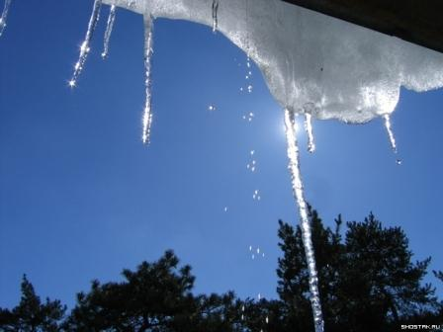

Долго шла весна тайком  
От ветров и стужи,  
А сегодня — прямиком   
Шлёпает по лужам,  
Гонит талые снега  
С гомоном и звоном,  
Чтобы выстелить луга  
Бархатом зелёным.  
"Скоро, скоро быть теплу!" —  
Эту новость первой  
Барабанит по стеклу  
Серой лапкой верба...

Вот и пришло время весны. В это время года несмотря на то, что погода очень переменчива, солнышко все чаще радует нас своими теплыми лучами, и мы с ребятами с радостью выходим на нашу площадку детского сада и улыбаемся ему в ответ, ведь как приятно , после зимних суровых морозов погреться на весеннем солнышке.

Солнышко  ясное,  
Нарядись.  
Солнышко красное,  
Покажись.  
Платье алое надень,  
Подари нам красный день.

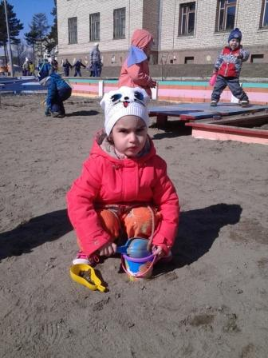

Смотрит солнышко в окошко,  
Светит в нашу комнатку,  
Мы захлопаем в ладошки,  
Очень рады солнышку!

Вот в один из таких погожих солнечных дней мы вышли на площадку. Ребята сразу разбрелись по площадке, и каждый занялся интересным для себя делом, кто-то пек куличи, кто-то играл с мячом, кто-то качался на качелях …

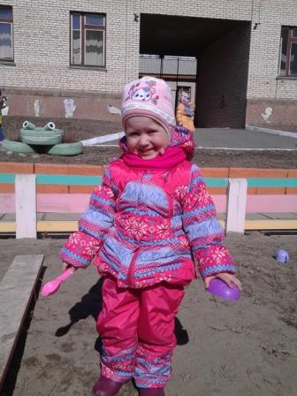

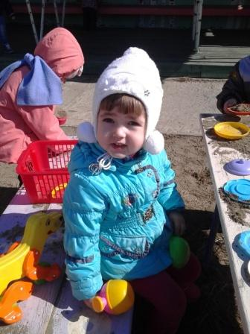

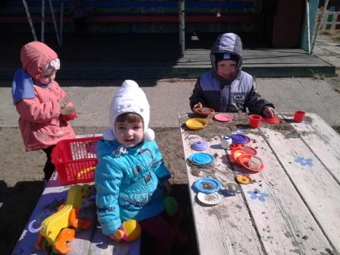

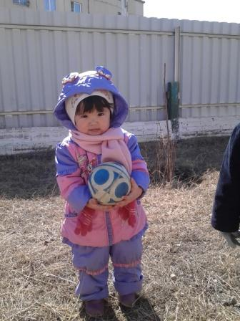

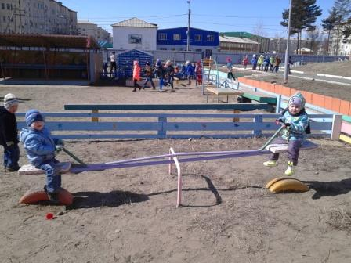

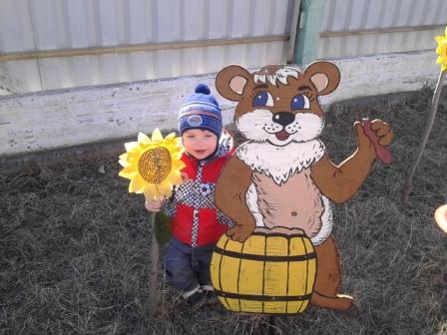

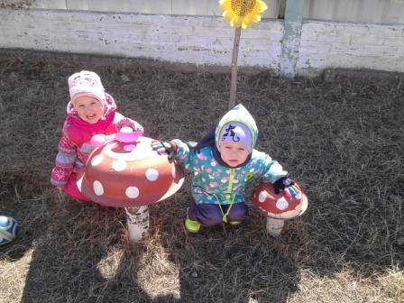

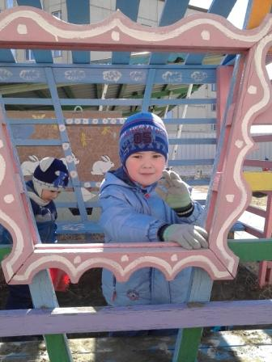

По среди прогулки мы с ребятами, наблюдали какие изменения в природе пришли вместе с весной.

Набухают почки,

Пробиваются листочки,

Начинают муравьи

Пробивать свои дворцы.

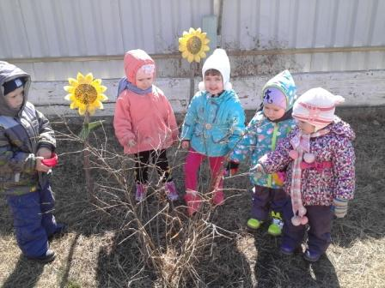

Мы с ребятами рассмотрели кустарники на нашей площадке, и обсудили, какие изменения происходят с ними весной. Осторожно потрогали почки, из которых скоро появятся зеленые листочки, и сделали вывод, что кустарник – это живое существо, которое также как и мы радуется солнцу, теплу и нуждается в бережном отношении.

После мы с большим удовольствием поиграли в подвижные игры.

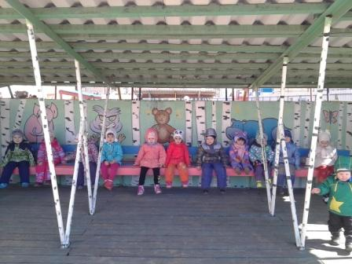

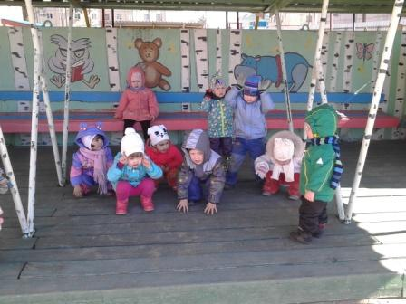

Зайка беленький сидит  
И ушами шевелит.  
Вот так, вот так  
Он ушами шевелит.

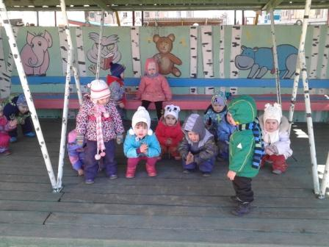

Зайке холодно сидеть,  
Надо лапочки погреть.  
Хлоп, хлоп, хлоп, хлоп,  
Надо лапочки погреть.

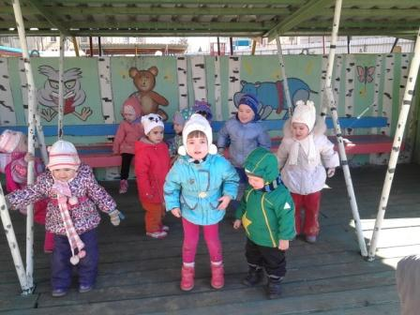

Зайке холодно стоять,  
Надо зайке поскакать,  
Скок-скок, скок-скок,  
Надо зайке поскакать.

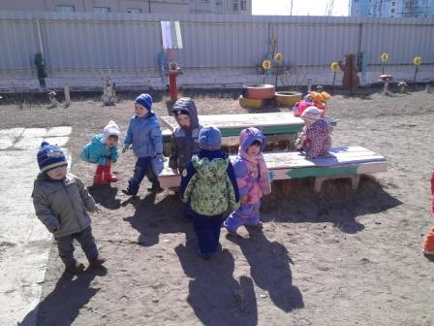

Кто-то зайку испугал,  
Зайка прыг... и ускакал.

После такой занимательной и содержательной прогулки, мы с ребятами с вернулись в группу восстановить свои силы и подкрепиться вкусным обедом.

Воспитатель 1 мл.группы №2

Шелопугина О.А.